VALLOT Christophe
MANNE Jeff
DOUALI Cédric


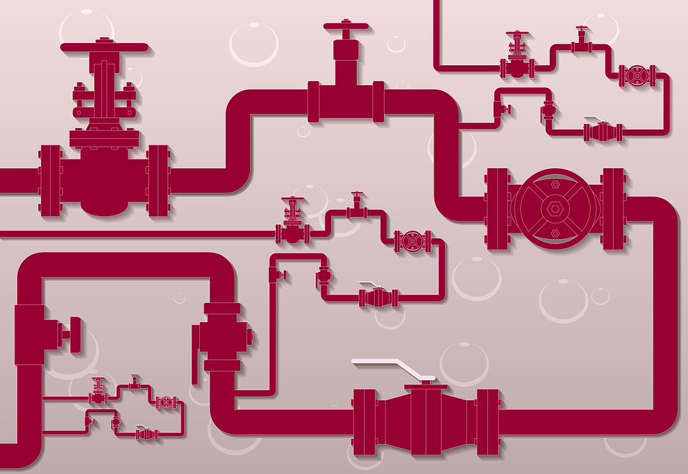

Projet : Compteur d’eau connecté

Sommaire

Le cahier des charges

Une maison secondaire de bord de mer est équipée d’une installation domotique. Celle-ci nécessite la mesure de la consommation d’eau et la détection d’éventuelles fuites d’eau.
Dans le cas où une fuite est détectée, une électrovanne coupe l’alimentation en eau. La fonction est assurée par un compteur d’eau à impulsion et une électrovanne connectés
sur une carte ESP8266 nodeMCU V3. Les données sont transmises à un server web, broker, mqtt en wifi.
Ces données seront affichées par l’intermédiaire du navigateur du téléviseur du salon et depuis n’importe quel poste connecté sur internet. De plus, elles seront accessibles depuis une application Android

Diagramme UML

Cas d’utilisation :

points et contraintes fonctionnelles et techniques

Points techniques :

Configuration de la carte ESP8266 :

- librairie pour le wifi « ESP8266WiFi.h »
- librairie pour le MQTT « PubSubClient.h »
- programmation sur l’IDE Arduino

Configuration du Raspberry :

- Configuration du SSH
- Apache, phpmyadmin (Base de donnée MYSQL)
- librairie PHP pour le protocole MQTT
- Broker Mosquitto

Création de l’application Android :

- Installation de Android studio
- Création d’une API REST

Contraintes fonctionnelles :

- Le développement web doit être en HTML, CSS, JavaScript, Ajax, PHP
- Application Android doit être crée sur Android studio
- La carte ESP8266 nodeMCU V3 est connectée en wifi
- Utilisation du protocole MQTT
- On doit fournir une maquette fonctionnelle
- Gestion de l’adresse IP du Raspberry

L’identification du travail à réaliser

Pour le projet « Compteur d’eau connecté », chaque étudiant c’est vu attribuer une tache spécifique

L’étudiant 1 doit paramétrer la carte Heltec ESP8266 afin de la connecter au wifi. La carte Heltec doit être raccordée au compteur d’eau et à l’électrovanne. Elle doit pouvoir arrêter la circulation de l’eau en cas de fuite. La communication entre la carte et le Raspberry sera effectué par le protocole MQTT. Le Raspberry doit entrer les informations dans la base donnée a l’aide d’un script shell exécutable au démarrage. L’étudiant 1 a à sa charge de coder une API REST en PHP. Elle doit se connecter à la base de donnée et afficher les informations demander par le client. Elle doit pouvoir renvoyer uniquement les données demander et contrôler l’électrovanne en MQTT. La transmission des données depuis l’api sera sous format JSON. Le Raspberry utilisera un Dashboard Node-RED contrôlant l’électrovanne et affichant les informations sur le système.

L’étudiant 2 doit créer une application Android. Cette dernière doit se connecter a l’API REST et afficher les données de la base de donnée

L’étudiant 3 doit mettre en place le serveur apache et la base de donnée. Il doit également créer une interface en PHP capable d’afficher et de mettre en forme le contenu de la base de donnée

Maquette de l’IHM

Dashboard Node-red :

